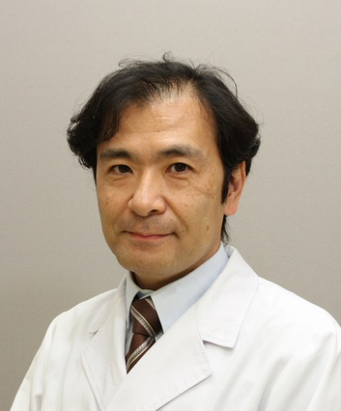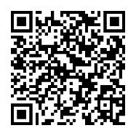

**むし歯になる子ども**

**ならない子ども**

**むし歯は、予防できる病気です。**

**本セミナーでは、効果的な小児のむし歯予防方法と**

**むし歯になったときの治療方法について学びます。**

**本セミナーは、youtube内の大田区公式チャンネル**

**(City Ota Channel）で配信いたします。**

配信期間

**８月１日(火)～１２月２８日(木)**

**詳細は大田区ホームページをご覧ください。**

**～むし歯のできる要因、予防法、小児歯科での治療～**

【講師】

昭和大学歯学部

船津　敬弘教授

【講師略歴】

2018年　昭和大学歯学部教授（障害者歯科）

2019年　昭和大学歯学部教授（小児歯科）

　　　 　 昭和大学歯科病院小児歯科診療科長

2022年　昭和大学歯科病院副院長

【資格】

日本小児歯科学会専門医指導医

日本障害者歯科学会専門医、認定医指導医

日本小児口腔外科学会認定医指導医

日本口蓋裂学会認定師

**子どもの歯と口の健康づくりセミナー**

お問合せ：

大田区保健所　糀谷・羽田地域健康課

電話

０３ （３７４３） ４１６１

©大田区



**対象イベント**

**詳細はこちら**▶